**Дидактична гра "Цяктки"**

**Автор:**

**Короткий опис:** гра для дітей 5-7 років для формування елементарних математичних уявлень, розвиток логічного мислення та уваги. Гра для ротаційної моделі «Щоденні 3»

**Мета і завдання:** закріплення навичок усного рахунку, складу числа; розвиток зорового сприйняття, логічного мислення та уваги.

**Актуальність і значущість розробки:** гра може бути використана вчителями, асистентами вчителів, логопедами, дефектологами, психологами та батьками в корекційній роботі з дітьми.

**Обладнання:** гра виконана за допомогою персонального комп'ютера, складається з ігрового поля та розрізних карток.

**Практичне застосування:** індивідуальна робота учнів під час активності «Математика самостійно» чи «Математика разом», фронтальна чи індивідуальна робота безпосередньо під час уроку.

**Методика роботи:**

**1. Індивідуально:** дитина бере ігрову карту (ігрове поле) і розкладає картки співвідносячи їх з кольором і числом, або викладає кольорові доріжки.

**2. Фронтально:** використовується в якості демонстрації завдання за допомогою магнітної дошки і магнітів; діти на своїх місцях працюють усно і фронтально.

Ця гра спрямована на закріплення навичок рахунку, співвіднесення числа й кількості, закріплення поняття числового ряду. Дозволить дитині запам'ятати нову інформацію і, за допомогою наочності, закріпити вивчений матеріал.

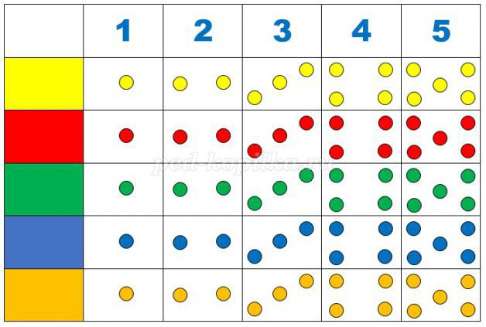

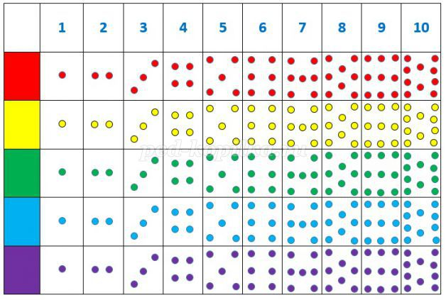

Перед початком гри потрібно роздрукувати матеріал на кольоровому принтері використовуючи цупкий папір. Для кращого і тривалого користування картки заламінувати. Після того, як все готово, можна приступити до гри.

**Варіант I**

**1.** Пропонуємо дитині викласти кольорову доріжку певного кольору. Дитина повинна з розрізних карток вибрати картки з цятками певного кольору і викласти з них кольорову доріжку.

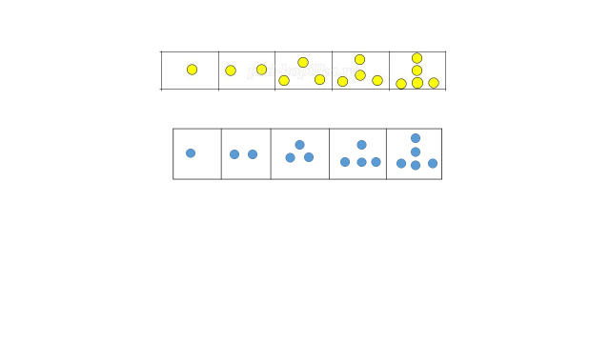

**2.** Якщо дитина вже вміє рахувати і знайома з числовим рядом, то пропонуємо йому не просто викласти доріжку, а розкласти картки по порядку, в межах 5-ти або 10-ти. Цятки на розрізних картках можуть розташовуватися по-різному, це розвиває увагу. Не забувайте і про ряд з числами, цифра «підказує», скільки точок на картці.

**Варіант II**

1. Пропонуємо дитині ігрове поле 1, де в горизонтальному ряду розташовані числа в межах 5-ти, а у вертикальному - колір, і розрізні картки. Дитина повинна розташувати картки в порожні клітини відповідно до числа і кольору.

**Ігрове поле 1**

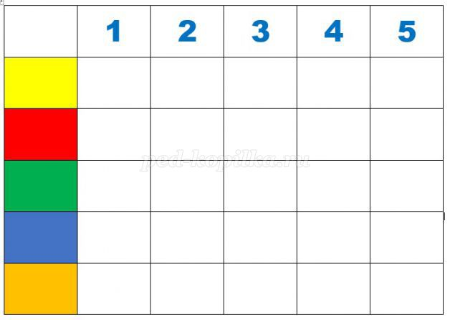

**Розрізні картки**

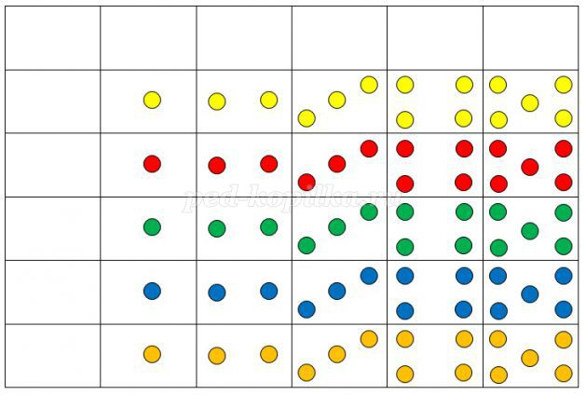

2. Для дітей, що освоїли рахунок в межах 10-ти пропонується подібне завдання, але з ігровим полем 2.  
**Ігрове поле 2**

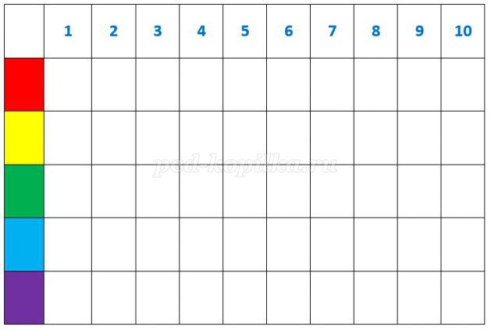

**Розрізні картки 2**

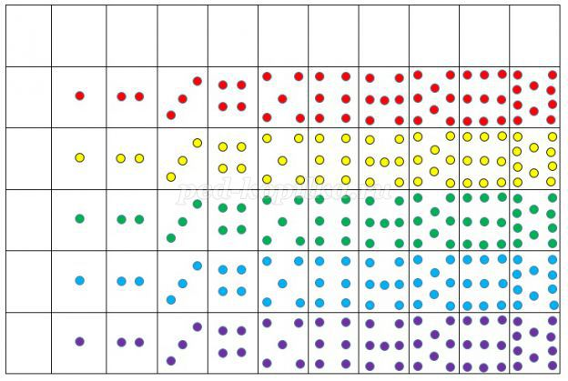

**Варіант III**

**Цей варіант гри спрямований на закріплення складу числа.**

**Запропонуйте дітям скласти картки по дві разом, щоб в кожній парі вийшло певне число точок. Наприклад 9 точок в кожній парі: 0 + 9, 1 + 8, 2 + 7, 3 + 6, 4 + 5.**

**Варіант IV**

**Запропонуйте дітям розкласти картки на час, хто швидше.**

**Придумуйте свої веселі ігри з картками, експериментуйте. Бажаю успіхів!**